***Ingénieur Informatique et réseaux***

***Rapportde projet de fin d’année***

***Conception et réalisation d’une application de Gestion de stock***

**Réalisé par : Youssef Chahid**

**Wail ELaboudi**

**Nouhaila Ghoulam**

encadree par :

**EMSI MARRAKECH [2022/2023]**

1. Contexte général du projet

1.2 Solution proposée et objectifs du projet

2. Analyse et conception du projet

2.1 Choix de la méthode de conception : (Merise & UML)

- Exemple de modèle conceptuel de données

- Exemple de modèle logique de données

- Exemple de diagramme de cas d'utilisation

3. Réalisation des interfaces

**Introduction**

Ce projet nous a offert une occasion précieuse d'appliquer les connaissances et les compétences acquises tout au long de notre formation. Il nous a permis d'explorer de nouvelles méthodes et outils de travail, enrichissant ainsi notre expérience.

**Chapitre 1: Contexte général du projet**

Dans cette section, nous introduisons l'existant et la problématique actuelle. Nous constatons que les données sont dispersées sur plusieurs ordinateurs, ce qui rend la recherche d'informations clients ou de commandes lente et inefficace. De plus, il y a un manque de suivi client et d'interaction après l'achat, ce qui limite la connaissance de la clientèle. Notre solution consiste à développer une application web de gestion de stock qui assure la sécurité des données, gère les informations clients et produits et améliore la gestion des commandes.

**1.2 Solutionproposée et objectifs du projet :**

cette application permettra :

• La sécurité des données

• Gérer les informations relatives aux clients.

• Gérer les informations relatives aux produis.

• Rendre les informations stockées dans les bases de données

Visibles uniquement à ceux qui ont le droit (Admin et user).

• Gérer les commandes des clients

**Chapitre 2: Analyse et conception du projet.**

**- diagramme de classe :**

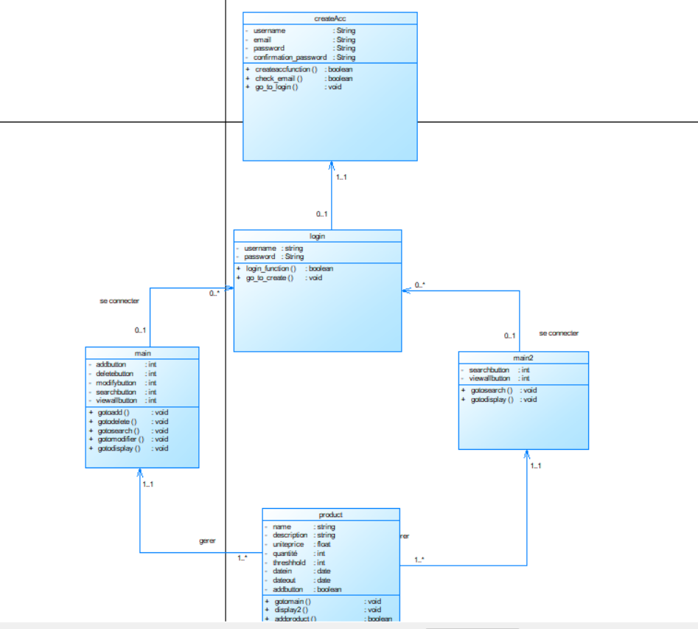

-diagramme de cas dutilisation:

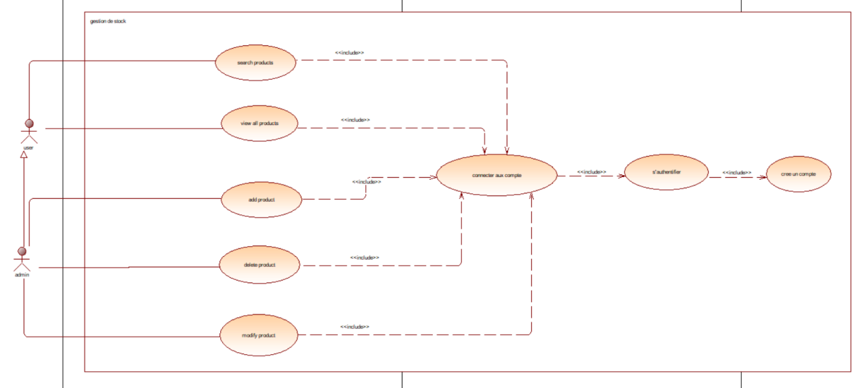

**Les outils de travail:**



Python est un langage de programmation interprété, multi

paradigme et multiplateformes. Il favorise la

programmation impérative structurée, fonctionnelle et

orientée objet. Il est doté d'un typage dynamique fort, d'une

gestion automatique de la mémoire par ramasse-miettes



Qt Designer est un outil de conception d'interfaces graphiques (GUI) fourni par le framework Qt. Il permet aux développeurs de concevoir et de créer visuellement des interfaces utilisateur pour les applications Qt, sans avoir besoin d'écrire du code manuellement



C’est le système de gestion de base de donnes relationnel

qu’on a utilisé tout au long du développement de

l’application web.



Visual Studio Code est un éditeur de code simplifié prenant

en charge les opérations de développement telles que le

débogage, l'exécution de tâches et le contrôle de version. Il

vise à fournir uniquement les outils dont un développeur a

besoin pour un cycle de code-construction-débogage

rapide et laisse les flux de travail plus complexes à des IDE

plus complets, tels que Visual Studio IDE

**Chapitre 3: Les principales interfaces**

Interface login

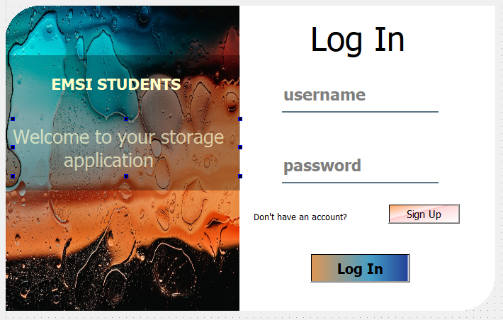

Interface Sign Up:

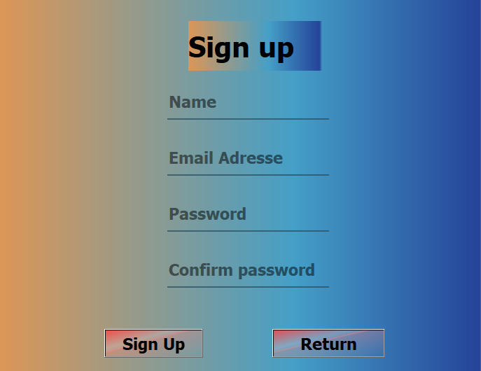

Interface admin:

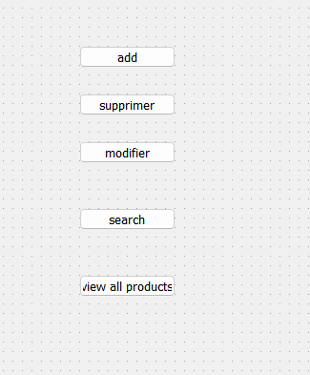

Interface modifier:

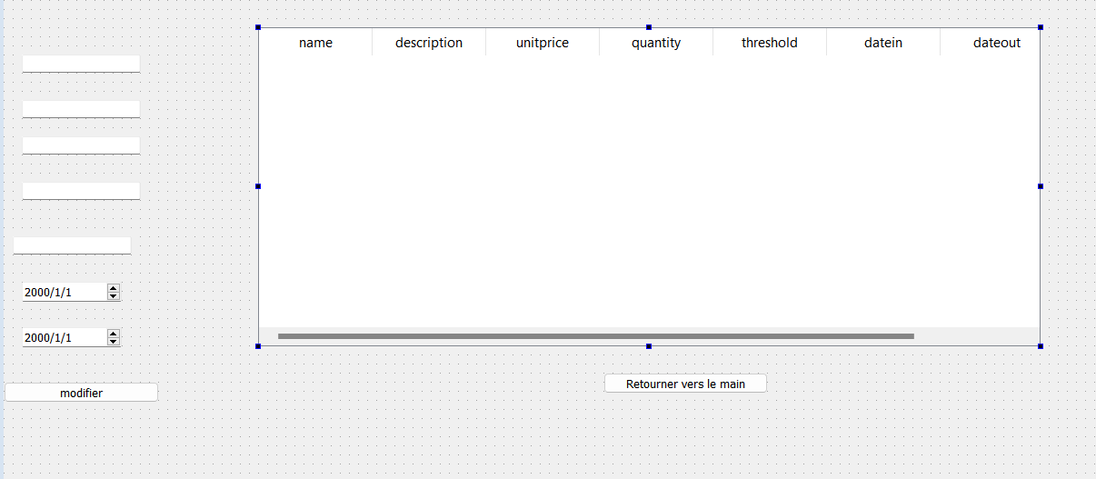

**Interface ajouter:**

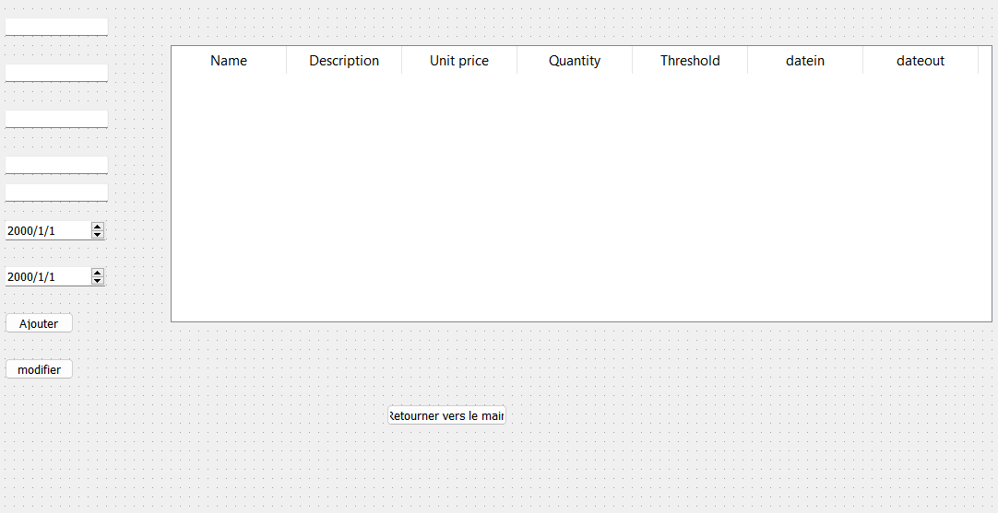

**Interface delete:**

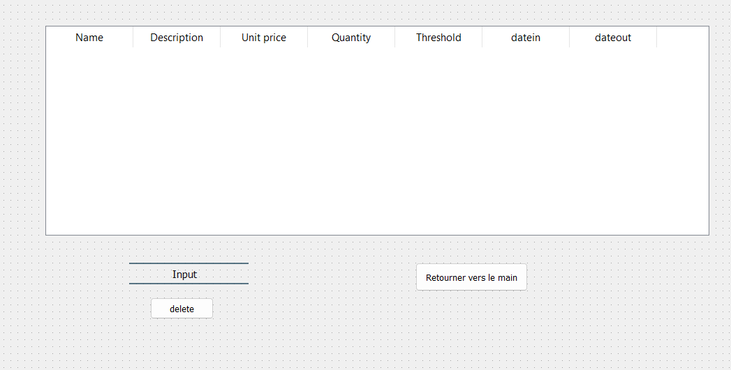

**Interface user :**

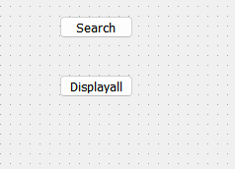

**Interface recherche :**

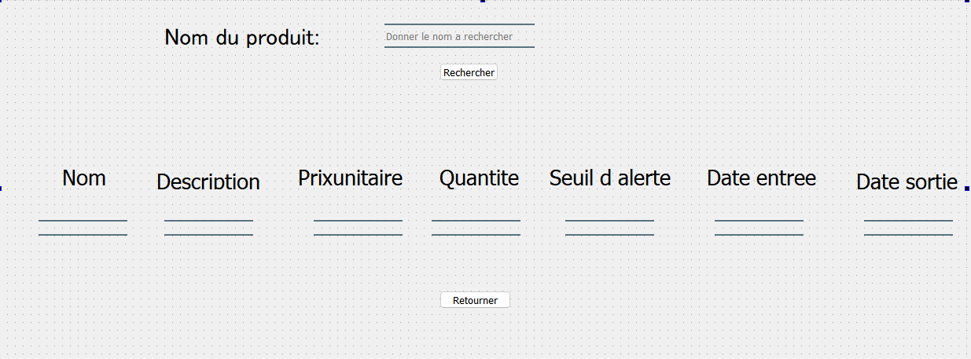

**Interface display :**

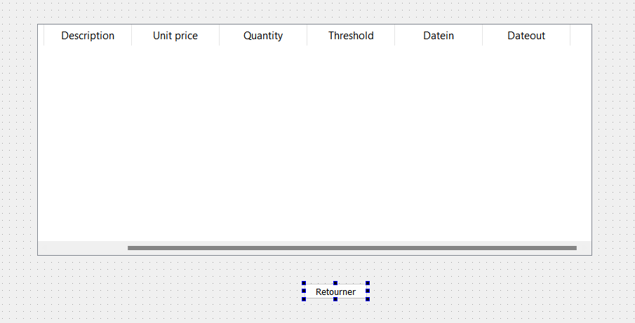

Data base:

